Merkblatt Schutzkonzept

Einleitung
Das Schutzkonzept beschreibt, welche Vorgaben Drogerien erfüllen müssen, die gemäss COVID-19 Verordnung 2 ihre Tätigkeit im Zuge der ersten Lockerungsmassnahmen vom 27. April 2020 fortsetzen können. Die Vorgaben richten sich an die Betreiber von Einrichtungen und Organisatoren von Veranstaltungen und an die Arbeitgeber. Sie dienen der Festlegung von betriebsinternen Schutzmassnahmen, die unter Mitwirkung der Arbeitnehmenden umgesetzt werden müssen.
Ziel der Massnahmen
Das Ziel der Massnahmen ist es, einerseits Mitarbeitende und im Betrieb Tätige und andererseits die allgemeine Bevölkerung als Dienstleistungsempfänger vor einer Ansteckung durch das neue Coronavirus zu schützen. Zudem gilt es, besonders gefährdete Personen bestmöglich zu schützen, sowohl als Arbeitnehmende wie auch als Kunden.
Vorgehen
Jeder Betrieb in der Schweiz ist verpflichtet ein solches Schutzkonzept zu erarbeiten. Das nachfolgende Schutzkonzept basiert auf den Vorgaben des Staatssekretariat für Wirtschaft SECO und ist durch den SDV an die Anforderungen einer Drogerie angepasst worden. Diese Vorlage kann genutzt werden, um das betriebsinterne Schutzkonzept möglichst rasch und unkompliziert umzusetzen. Es soll als Arbeitsinstrument dienen, um ein auf den eigenen Betrieb passendes Schutzkonzept zu erstellen.
Aktualisierung vom 24. Juni 2020
Die nachfolgende Vorlage wurde aufgrund des Beschlusses des Bundesrates vom 19. Juni 2020 überarbeitet und aktualisiert. Der Bundesrat hat aufgrund der anhaltend tiefen Fallzahlen beschlossen, dass die Massnahmen zur Bekämpfung des neuen Coronavirus per 22. Juni 2020 weitgehend aufgehoben werden. Die Handhygiene und das Abstandhalten bleiben die wichtigsten Schutzmassnahmen. Zum Schutz der Arbeitnehmenden soll weiterhin das STOP-Prinzip angewendet werden (siehe letzte Seite dieses Dokumentes).

Schutzkonzept

NAME BETRIEB:

1. Händehygiene
Alle Personen im Unternehmen reinigen sich regelmässig die Hände.
Massnahmen
Alle Personen im Unternehmen sollen sich regelmässig die Hände mit Wasser und Seife waschen. Dies insbesondere vor der Ankunft am Arbeitsplatz, regelmässig zwischen den Beratungen der Kundinnen und Kunden sowie vor und nach Pausen. An Arbeitsplätzen, wo dies nicht möglich ist, muss eine Händedesinfektion erfolgen.
Aufstellen von Händehygienestationen am Eingang zur Drogerie: Die Kundschaft soll sich bei Betreten des Geschäfts die Hände mit einem Händedesinfektionsmittel desinfizieren können.

2. Distanz halten
Mitarbeitende und andere Personen halten 1.5m Distanz zueinander.
Massnahmen
Bodenmarkierungen anbringen, um die Einhaltung des Abstandes von mindestens 1.5m zwischen im Geschäft anwesenden Personen zu gewährleisten und den Personenfluss zu respektieren und so unter anderem 1.5m Distanz zwischen wartender Kundschaft sowie dem Personal zu gewährleisten.
Genügend Abstand zwischen Arbeitsplätzen in Labor und Backoffice schaffen.
1.5m Distanz in Aufenthaltsräumen für das Personal sicherstellen (wenn zu wenig Platz vorhanden ist, dann sind Pausen in zwei oder mehreren Schichten zu organisieren, so dass ausreichend Abstand am Pausentisch vorhanden ist).
Telefonische oder Online-Bestellungen für Stammkunden ermöglichen (insbesondere für Risikogruppen). Gerade für besonders gefährdete Personen ist der Hauslieferdienst als Option anzubieten/auszubauen. Dazu sind die Bestimmungen zum Nachversand der Kantonsapothekervereinigung unbedingt einzuhalten.

Arbeit mit unvermeidbarer Distanz unter 1.5m
Berücksichtigung spezifischer Aspekte der Arbeit und Arbeitssituationen um den Schutz zu gewährleisten.
Massnahmen
Installieren von Viren-Schutzscheiben aus Plexiglas bei der Kasse und/oder der Beratungstheke.
Kundschaft zur Bezahlung mit Karten oder Smartphone statt Bargeld auffordern.
Bei Beratungen im Behandlungsraum müssen sich Mitarbeitende vor und nach jedem Kundenkontakt die Hände mit Wasser und Seife waschen oder mit einem Händedesinfektionsmittel desinfizieren.
Laut BAG gilt nach wie vor, dass Hygieneschutzmasken vor allem bei näherem Kundenkontakt im Behandlungsraum von Ihnen und Ihrem Kunden getragen werden sollen.
Wunden an den Fingern abdecken oder Schutzhandschuhe tragen.

3. Reinigung
Bedarfsgerechte, regelmässige Reinigung von Oberflächen und Gegenständen nach Gebrauch, insbesondere, wenn diese von mehreren Personen berührt werden.
Massnahmen
Oberflächen und Gegenstände (z. B. Beratungstheken, Kassen, Zahlterminals und Arbeitsflächen) regelmässig mit einem handelsüblichen Reinigungsmittel reinigen.
In den Aufenthaltsräumen für das Personal gilt es Tassen, Gläser, Geschirr oder Utensilien nicht zu teilen, Geschirr nach dem Gebrauch mit Wasser und Seife spülen und Oberflächen von Kaffeemaschinen, etc regelmässig mit einem handelsüblichen Reinigungsmittel zu reinigen.
Abfälle sind fachgerecht zu entsorgen. Abfalleimer (insbesondere bei Handwaschgelegenheit) regelmässig leeren. Anfassen von Abfall vermeiden; stets Hilfsmittel (Besen, Schaufel, etc.) verwenden. Handschuhe tragen im Umgang mit Abfall und sofort nach Gebrauch entsorgen. Abfallsäcke nicht zusammendrücken.
Regelmässige Reinigung der WC-Anlagen.
Wo möglich ist für einen regelmässigen und ausreichenden Luftaustausch in den Verkaufs- und Arbeitsräume zu sorgen (z.B. 4 Mal täglich für ca. 10 Minuten lüften).

4. Besonders Gefährdete Personen
Personen über 65 Jahren oder mit schweren chronischen Erkrankungen (s. COVID-19 Verordnung 2) gelten als besonders gefährdet, einen schweren Krankheitsverlauf zu erleiden. Die Vorgaben zum Schutz der Gruppe besonders gefährdeter Personen sind aufgehoben. Auch diese können wieder an ihren Arbeitsplatz zurückkehren. Der Arbeitgeber ist aber verpflichtet, die Gesundheit der Arbeitnehmenden mit entsprechenden Massnahmen zu schützen.
Massnahmen
Besonders gefährdete Mitarbeitenden arbeiten wenn immer möglich in Bereichen die keinen Kundenkontakt erfordern.
Besonders gefährdete Mitarbeitenden arbeiten für gewisse Tätigkeiten im Homeoffice.

5. COVID-19-ERKrankTe AM ARBEITSPLATZ
Es muss verhindert werden, dass erkrankte Personen andere Menschen anstecken. Kranke Personen sollen zu Hause bleiben. Wenn sie rausgehen müssen, dann sollen diese eine Hygienemaske tragen.

Massnahmen
Mitarbeitende mit Krankheitssymptomen wie Fieber und Husten müssen sich in die Selbst-Isolation begeben. Das heisst konkret: Zuhause bleiben und den Kontakt zu anderen Personen möglichst vermeiden. Zudem kann der Corona-Check des Bundes gemacht werden, um herauszufinden, ob es angezeigt ist, sich testen zu lassen. Diese Frage kann selbstverständlich auch mit dem Hausarzt geklärt werden. Nach Abklingen der Symptome müssen Mitarbeitende für weitere 48 Stunden zuhause bleiben. Es müssen aber mindestens 10 Tage seit dem Symptombeginn vergangen sein.
Wer engen Kontakt mit einem bestätigten SARS-CoV-2 Infizierten hatte, das heisst im selben Haushalt lebt oder eine intime Beziehung mit einer Person hatte, die eine im Labor bestätigte Infektion hat, muss sich für 10 Tage auf eigene Initiative in Quarantäne zu Hause begeben (Selbstquarantäne) und jeglichen Kontakt mit anderen Personen vermeiden.

6. Besondere Arbeitssituationen
Berücksichtigung spezifischer Aspekte der Arbeit und Arbeitssituationen, um den Schutz zu gewährleisten.
Massnahmen
Schulung der Mitarbeitenden im Umgang mit persönlichem Schutzmaterial.

7. Information
Information der Mitarbeitenden und anderen betroffenen Personen über die Vorgaben und Massnahmen. Kranke im Unternehmen nach Hause schicken und instruieren, die (Selbst-)Isolation gemäss BAG zu befolgen.
Massnahmen
Die Mitarbeitenden werden laufend über die Schutzvorgaben im Betrieb informiert.
Mitarbeitende mit Krankheitssymptome werden mit den Informationen des BAG zur Selbst-Isolation und zur Selbst-Quarantäne (zuhanden von Familienmitgliedern) versorgt.

8. Management
Umsetzung der Vorgaben im Management, um die Schutzmassnahmen effizient umzusetzen und anzupassen. Angemessener Schutz von besonders gefährdeten Personen.
Massnahmen
Regelmässige Instruktion der Mitarbeitenden über Hygienemassnahmen, Umgang mit Schutzmasken und einen sicheren Umgang mit der Kundschaft.
Information der besonders gefährdeten Mitarbeitenden über ihre Rechte und Schutzmassnahmen im Unternehmen.

Andere Schutzmassnahmen
Massnahmen

Anhänge
Anhang
Merkblätter Selbst-Isolation und Selbst-Quarantäne BAG
Merkblatt Nachversand SDV

Abschluss
Dieses Dokument wurde auf Grund einer Branchenlösung erstellt: ☒ Ja ☐ Nein
Dieses Dokument wurde allen Mitarbeitern übermittelt und erläutert.

Verantwortliche Person, Unterschrift und Datum: ___________________________

STOP-Prinzip zum Schutz der Arbeitnehmenden

S | S steht für Substitution, was im Falle von COVID-19 nur durch genügend Distanz möglich ist (z. B. Homeoffice). | 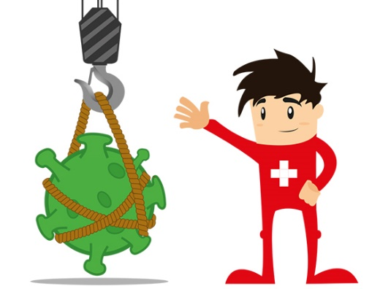
T | T sind technische Massnahmen (z. B. Acrylglas, getrennte Arbeitsplätze).
O | O sind organisatorische Massnahmen (z. B. getrennte Teams, veränderte Schichtplanung). | 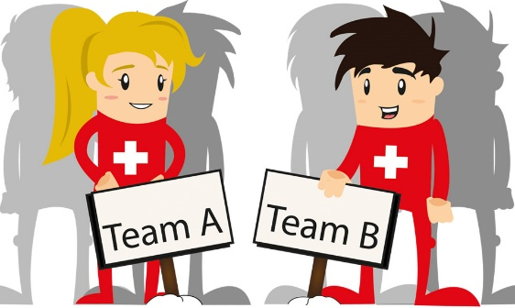
P | P steht für persönliche Schutzmassnahmen (z. B. Hygienemasken (chirurgische Masken / OP-Masken)). | 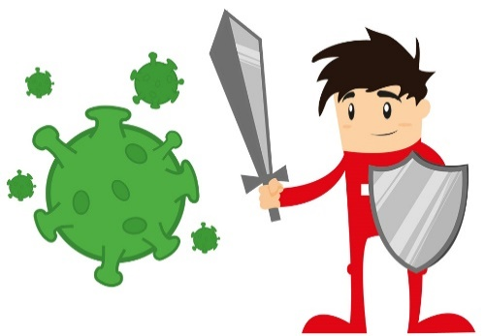

https://backtowork.easygov.swiss/

